*Comandos de git*



**Índice**

Comandos de GIT

Paso 1: Configurar git una vez instalado en un pc.

Paso 2: Crear un directorio

Paso 3: Creación de fichero

Diferentes comandos

Clave ssh en git hub

# 

# *Comandos de GIT*

## Paso 1: Configurar git una vez instalado en un pc.

Lo primero que tenemos que hacer es poner este comando que lo que hace es que tu usuario se llame como el nombre que pongas entre comillas.



Luego tenemos que poner el siguiente comando para asociar un correo con nuestro nombre.



## Paso 2: Crear un directorio

Lo primero que tenemos que hacer es crear un directorio donde nosotros queramos y luego tenemos que entrar desde git poniendo la ruta. Una vez estemos dentro del directorio tenemos que ejecutar el comando git int.



Luego podemos utilizar este comando para aplicarle un nombre a nuestro directorio.





## Paso 3: Creación de fichero

Luego lo que tenemos que hacer es crear un fichero de un html por ejemplo en la carpeta y luego tenemos que aplicar el siguiente comando.



Hemos puesto este comando porque solo tenemos un archivo pero si hemos hecho varios y queremos coger varios podemos utilizar uno “.”

Luego utilizamos este comando para ver el estado de los repositorios.



Y luego ponemos el siguiente comando que sirve para meter un nombre a nuestro commit.



Luego ponemos el siguiente comando que sirve para ver todos nuestro commit y sus modificaciones.



## Diferentes comandos

Este comando sirve para ver todos los cambios que has hecho en ese commit.

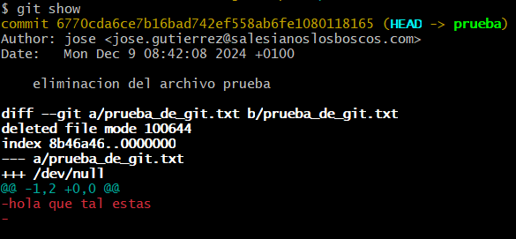

Este comando sirve para ver todos los cambios que has hecho hasta este momento.

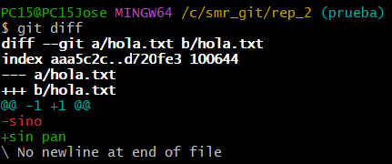

Este comando sirve para ver todos los ficheros que hay dentro de un commit.



Este comando sirve para darle un alias a un comando (se suele utilizar en comandos largos)



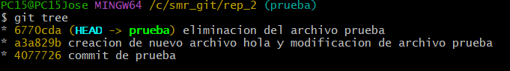

Este comando sirve para revertir comandos que hayas hecho siempre y cuando no los hayas subido. (puedes utilizar el nombre de un fichero o un . para coger todos los puntos)



Si metemos este comando más el hash de un commit lo que nos hace es movernos a se commit que le hemos dicho. Es lo podemos ver con el (HEAD) esas letras que están en azul nos indica en el commit que estamos en este momento. (recordar que el comando “git tree” no existe es un alias).

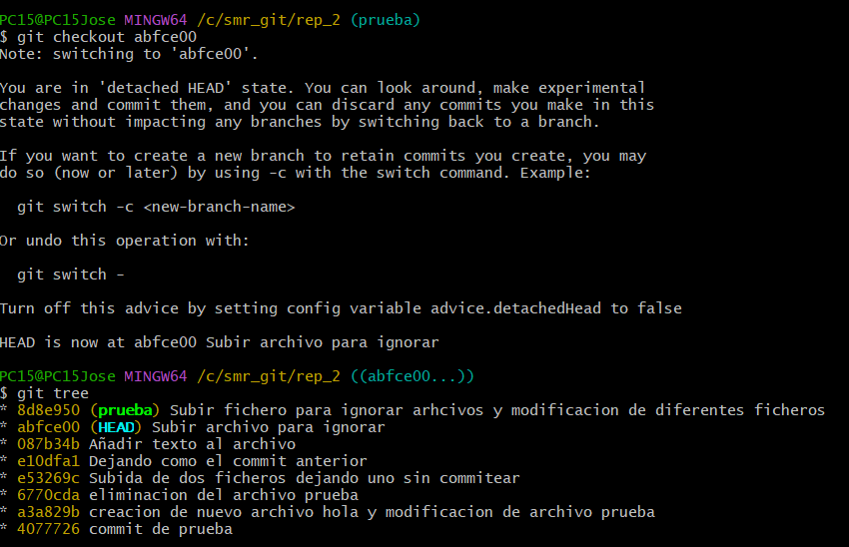

Este comando sirve para volver a un commit anterior, es decir cuando metes el comando tienes que poner el commit al que quieres volver no eliminar.



Este comando sirve para añadir tags a los commit, lo añade al commit en el que estés en ese momento.



Este comando sirve para eliminar un tag, no hace falta estar en el commit en el cual está puerto este tag.

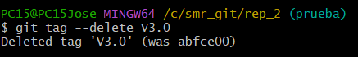

Este comando sirve para agregar una rama en el commit que estemos “login” es el nombre de la rama.



Este comando sirve para entrar a la rama.

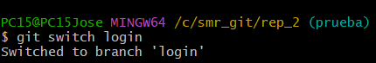

Este comando sirve para fusionar el contenido de la rama y el contenido del main.

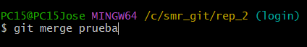

Es una instantánea en local. Parecido a un status.



.

Sirve para ver los stash



Sirve para volver a editar lo que has dejado en el stash.



Este comando sirve para bajar lo que tienes en github sin mergear.

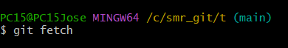

Este comando sirve para bajar lo que tienes en github pero ya mergeado.



Este comando sirve subir a la nueve de github.

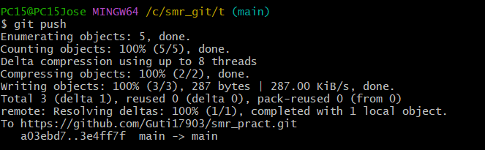

clona la carpeta que nos descargamos desde github

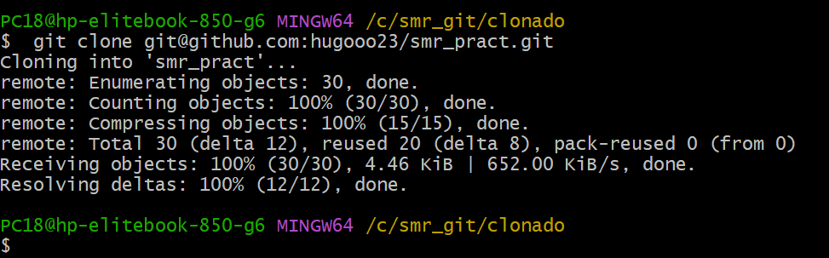

# Clave ssh en git hub

Este comando sirve para ver si tengo alguna clave ssh. (alt-126 para poner ~).



Comando para saber si esta el ssh levantado

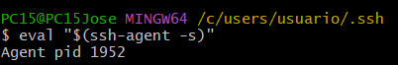

Comando para generar nuestras claves.

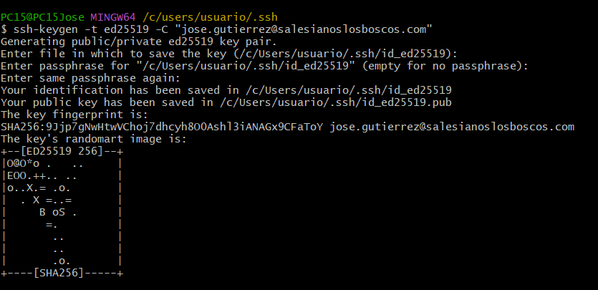

Este comando sirve para incluir la clave. El id tiene que ser el nombre de tu clave no siempre es (id_ed25519).



Luego tenemos que crear un archivo sin extensión llamado config y poner el siguiente texto dentro. Y cambiar el (id_rsa) por el nombre del archivo como hicimos arriba.

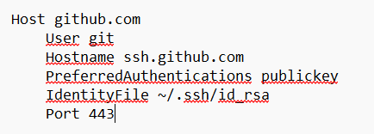

Luego tenemos que ir a settigns o configuración en github y luego a ssh keys



Una vez hay le damos a key. Y rellenamos esto con el titulo que queramos y en key tenemos que poner lo que hay dentro del archivo .pub que nos han creado. Suele ser algo parecido a esto ()

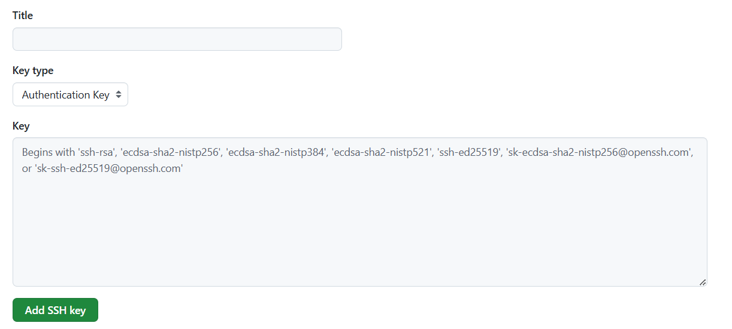

# Bifurcación repositorio

Lo primero que tenemos que hacer es darle a fork que está arriba a la derecha.

Y una vez estamos aqui le damos a crear fork.

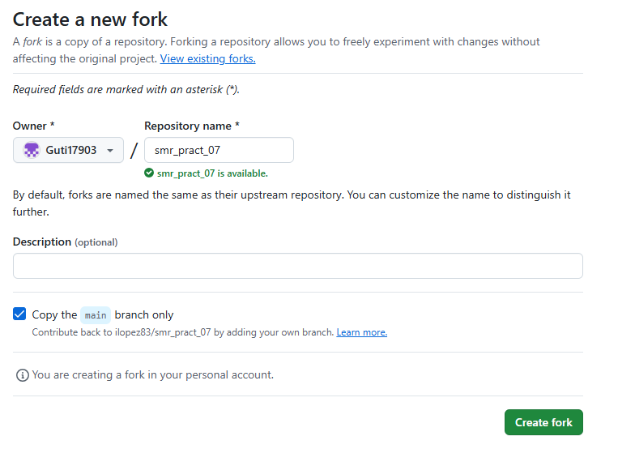

Luego tenemos que ir a code y copiar el link de SSH y luego clonarlo con un git clone y el link.

